中国铁矿石价格指数（CIOPI）
中国钢铁工业协会 2019年5月22日印发

一、进口铁矿石价格（OPI）
5月22日，直接进口铁矿石62%品位干基粉矿到岸价格为100.41美元/吨（即1.6195美元/吨度），环比每吨上升0.86美元，升幅为0.86%，当月平均价格为95.58美元/吨。
5月22日，现货贸易进口铁矿石62%品位干基粉矿人民币含税价格为788.18
元/吨，环比每吨上升8.10元，升幅为1.04%，当月平均价格为749.66元/吨。
5月22日，直接进口铁矿石58%品位干基粉矿到岸价格为92.22美元/吨（即1.5900美元/吨度），环比每吨上升1.03美元，升幅为1.13%，当月平均价格为87.01美元/吨。
5月22日，现货贸易进口铁矿石58%品位干基粉矿人民币含税价格为712.59元/吨，环比每吨上升6.62元，升幅为0.94%，当月平均价格为679.87元/吨。
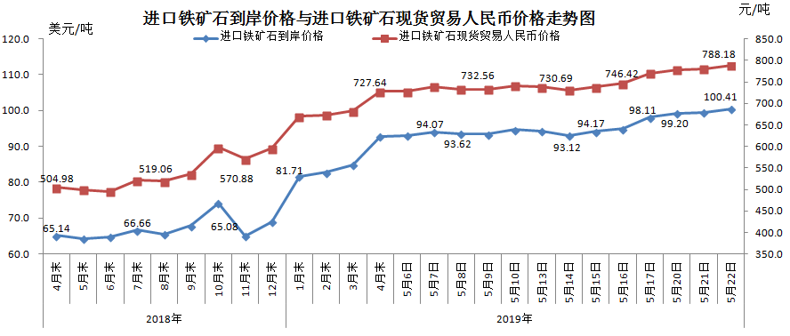
二、国产铁矿石价格
5月22日，国产铁矿石62%品位干基铁精矿含税价格为657.13元/吨，环比每吨上升2.00元，升幅为0.31%；比进口铁矿石低131.05元/吨，降幅为16.63%；当月平均价格为647.11元/吨，比进口铁矿石低102.55元/吨，降幅为13.68%。
5月22日，国产铁矿石65%品位干基铁精矿含税价格为736.99元/吨，环比每吨上升2.30元，升幅为0.31%；当月平均价格为725.44元/吨。
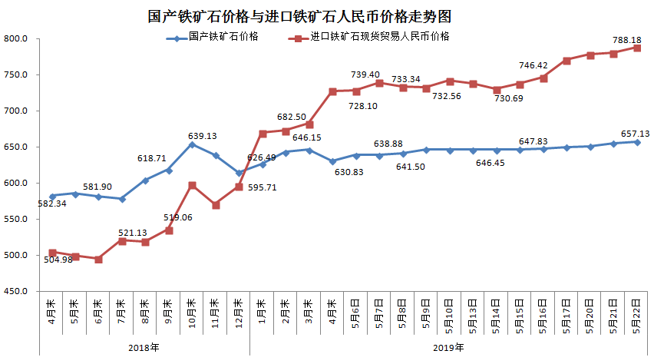三、中国铁矿石价格指数（CIOPI）
5月22日，中国铁矿石价格指数（CIOPI）360.15点，环比上升2.82点，升幅为0.79%。其中：国产铁矿石价格指数为298.79点，环比上升0.91点，升幅为0.31%；进口铁矿石价格指数为371.75点，环比上升3.18点，升幅为0.86%。
